|  |  |  |
| --- | --- | --- |
| **杨灿薪资明细表（总年薪税前25W**/年**）** | | |
| **薪资结构** | **金额** | **备注说明** |
| 税前月薪 | 11.95K/M | 11.95元*12月（每月26号左右发放） |
| 税前年终奖 | 2W/Y | 2017全年奖金税前大概2万（2017年年终奖到手1.4w） |
| 福利 | 8.7W/Y | 差补125/D,租房补贴1500/M,探亲补贴2000/M |
| 绩效奖 | 0 | 0 |
| **总年薪** | 25W/Y | 详情见上述列表，和网银截图。2017.8.01-2018.8.31年预计总年薪税前25万左右,福利部分不扣税 |
| 期望薪资 | 总年薪税前30W/Y | 18年预计总年薪税前30万左右 |

**薪资材料**

1. 薪资明细表：
2. 近1年的薪资流水表图片请附在下面：

工资截图：

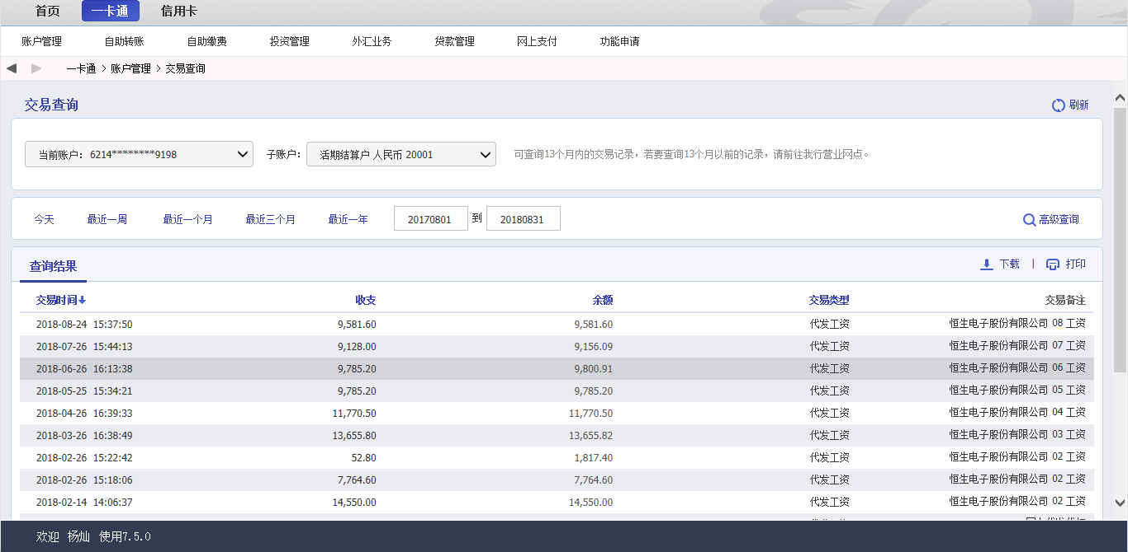

薪资图-1

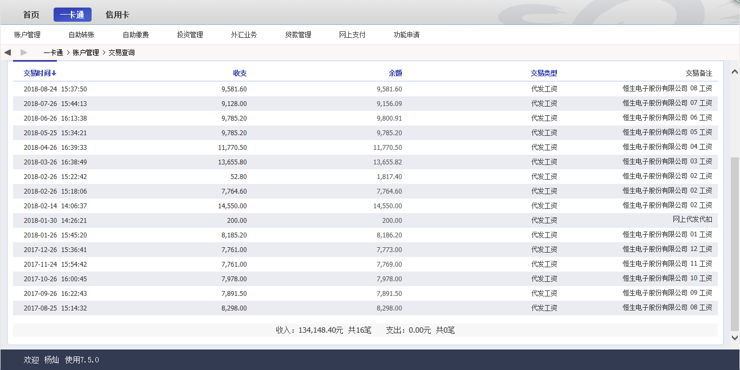

薪资图-2

福利报销截图：

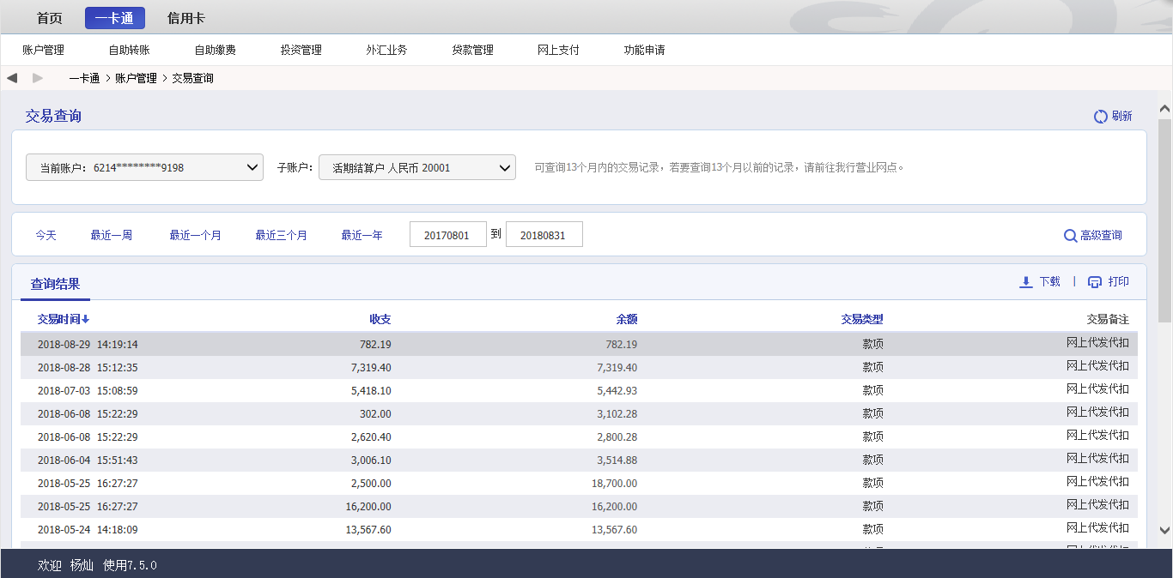

福利报销图-1

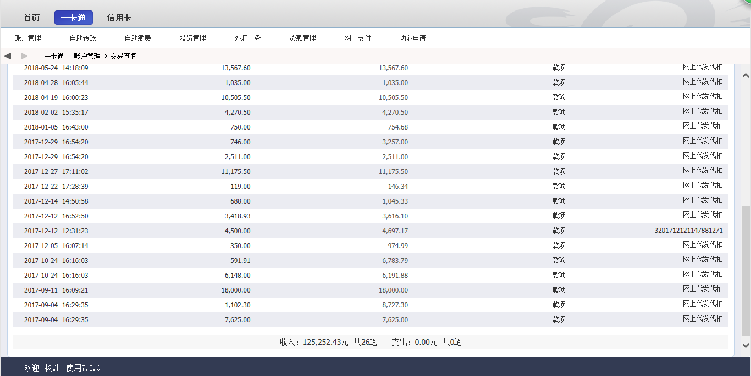

福利报销图-2